Balkon kültürü sona eriyor

Cumbaların ardından hayatımıza giren balkon kültürü de sona erdi.

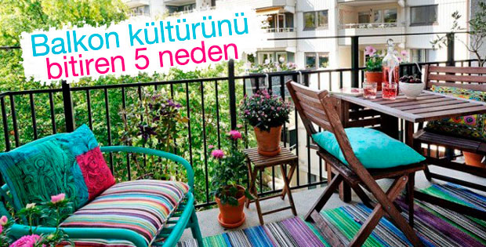
Balkondan önce cumba vardı. Ev mimarisindeki değişim balkonları getirdi. Emlak ve marketing şirketlerinin yaptığı araştırmalarda Türkler'in yüzde 80'i ‘balkondan vazgeçmem' dese de balkon kültürü sona eriyor. Yeni yapılarda balkon niyetine yapılmış çıkıntılar var artık. Balkonlu evlerin balkonunda ise kimse görünmüyor. Peki neden böyle oldu? Mimar Funda Varlık ve İç Mimar Oya Çavdar'a göre, Türkler'i balkondan uzaklaştıran beş ana neden var. Komşuluğun bitmesi, tv, internet ve artan sıcaklar yüzünden eve kapanmamız, mahremiyet, imar yönetmeliklerindeki değişiklikler. Varlık ve Çavdar, kadim balkon kültürümüzü sona erdirmek üzere olan bu beş nedenin detaylarını şöyle açıklıyor:
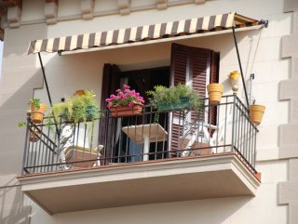

KOMŞULUK BİTTİ
‘Ev alma komşu al', ‘Komşu komşunun külüne muhtaç' gibi çok derin anlamları olan deyimlerimiz bile artık anlamını yitiriyor. Şehir hayatının sonucu olarak insani ilişkilerin de azalmasıyla komşuluk ilişkileri yavaş yavaş ölüyor. İnsanlar birbirlerine karşı yabancılaşmakta. Artık aynı apartmanda oturan insanlar bile neredeyse birbirlerini tanımıyor.
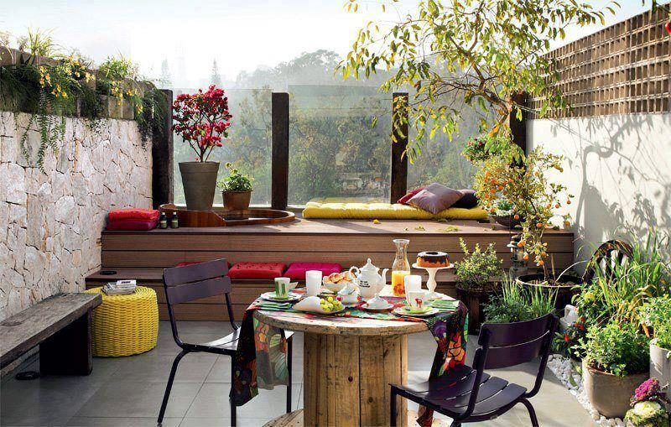
İnsanlar eskiden müstakil evlerden oluşan sokaklarda sosyal açıdan birbirleriyle daha yakın ve samimi bir yaşam sürerken 100 - 150 kişinin yaşadığı sakin sokaklar, neredeyse bir köy nüfusuna varan konutlarla doldu. Yan dairede, yan balkonda kimin oturduğunu bile bilmiyoruz. Bu yabancılaşma balkon muhabbetini de bitirdi.

SICAKLAR YÜZÜNDEN İÇERİ KAPANDIK
Balkonlar, yıllarca ailelerin soğuk kış ayları dışında evin en çok kullandığı kısmı olma özelliğini taşıdı. Kahvaltıların yapıldığı ve yemeklerin yenildiği, misafirlerin ağırlandığı, hatta geceleri yatakların serilip uyunduğu mekanlar oldu. İklim değişiklikleri nedeniyle yaz aylarının artık uzun ve bunaltıcı geçmesi evlerdeki klima sayısını artırdı. Klimaları açıp içeriye kapandık.
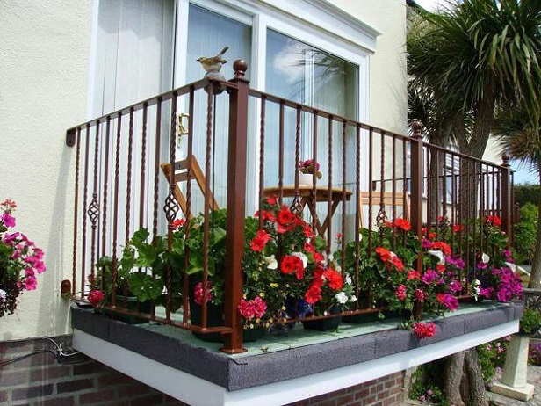

TV, İNTERNET BAĞIMLISI OLDUK
İçeri kapanmamızda televizyon kültürünün ve internete olan bağımlılığımızın da etkisi büyük. Artık balkonlara masalar kurulmuyor, televizyonlar taşınmıyor, günün büyük bölümü içeride geçiyor.

MAHREMİYET BALKONU KAPATTI
Evinin balkonu olsa bile insanları balkondan soğutan en önemli nedenlerden biri de mahremiyet. Son yıllarda PVC ve katlanan cam gibi yöntemlerle balkonlarını kapatanların sayısı arttı. Hatta bu işi yapan firmaların sayısında da artış meydana geldi.
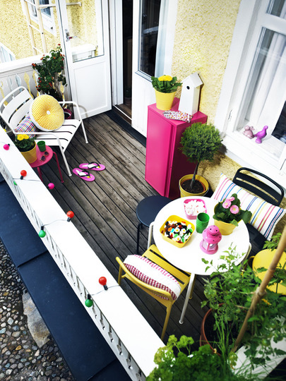
Görüşü engellemeyen bir sistem olması ve istenildiğinde tamamen katlanarak, balkonun eski haline getirilmesi nedeniyle de insanlar cam balkonları tercih ediyor. Ancak binaların yakın olması nedeniyle mekân masuniyetleri kalmadığı için camın arkasına perde koyma ihtiyacı hissediliyor. Komşu binadan kolayca seyredilen ve konuşmaların duyulduğu bir balkonda kimse oturmak istemiyor.

İMAR YÖNETMELİKLERİ
Son 10 yıldaki imar uygulamaları nedeniyle balkonlar azaldı, küçüldü nerdeyse yok oldu. Birçok imar uygulamasında balkonun dairenin metrekaresinden sayılması balkonları bitirdi. İmar yönetmeliğinde emsale girmediği için artık Fransız balkonlar tercih ediliyor. Yeni binaların birçoğunda 20 cm derinliği geçmeyen ‘süs veya saksı balkonu' diye de ifade edebileceğimiz, tümüyle camlı kapılardan çıkılan ve metal ya da cam korkulukları olan, bir insanın ancak ayakta durabileceği çıkıntılar var artık. İmar yönetmeliğinde bu tip balkonların yapımında derinliğinin 20 cm'yi geçmeyeceği belirtilmesine rağmen, belediyelerce yapılan denetimlerdeki esneklikten dolayı 40-50 cm derinliğe kadar yapılan ve inşaat alanından sayılmadığından müteahhitlerin alan kazanmak için başvurmuş olduğu kolay yöntemlerden birisi hâline geldi.
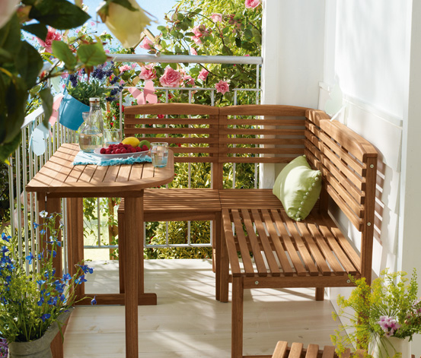
Estetik kaygılardan öte rant nedeniyle bu balkonlar müteahhitlerce tercih ediliyor. Bu yüzden Fransız balkon modelleri son dönemlerde inşaat sektöründe en çok tercih edilen balkon modelleri içerisinde yer alıyor. Bu tür balkonlar komşularla, mahalleyle iletişim kurmayı zorlaştırıyor. 40 santimlik alana masa atıp yemek yeme, kitap okuma imkanı da yok

